Medienmitteilung

Wil, 12. Mai 2015

MC 3C und MC 4M von Nilfisk-ALTO machen Druck
Neue Kaltwasser-Hochdruckreiniger brillieren im mobilen Einsatz

Mit den Serien MC 3C und MC 4M setzt Nilfisk-ALTO, eine Marke von Nilfisk, neue Standards in der täglichen Kaltwasser-Hochdruckreinigung. Grund dafür ist unter anderem das innovative externe Schaumsprüher-System. Es macht hartnäckigen Verschmutzungen nicht nur den Garaus, sondern ermöglicht auch eine Erhöhung des Düsendrucks um bis zu 20 Prozent im Vergleich zu herkömmlichen Reinigungssystemen mit Injektor. Die dadurch erzielte Effizienz reduziert den Zeitaufwand und somit Betriebskosten wie Wasser, Reinigungsmittel oder Strom. Zu den weiteren Highlights zählt einerseits die neu entwickelte Halterung für die Ergo 2000 Pistole, die somit während des Transports sicher vor Schäden geschützt ist. Andererseits punkten die Maschinen mit einer einfachen und schnellen Wartung, die unter anderem der leicht zugängliche Öltank mit äusserem Ölschauglas garantiert. Nicht zuletzt unterstreichen die Leistungsdaten die Vorzüge der Modelle: Mit einer Pumpendrehzahl von bis zu 2800 Umdrehungen pro Minute und maximal 170 bar Druck bewältigt der mit drei Edelstahlkolben bestückte und in vier Ausführungen erhältliche MC 3C tägliche, leichte Reinigungsaufgaben aus dem Effeff. Steht die Beseitigung stärkerer Verschmutzungen an der Tagesordnung, ist der in fünf Varianten verfügbare MC 4M mit einem Druck von bis zu 180 bar, einer Pumpendrehzahl von maximal 1.450 Umdrehungen pro Minute sowie drei Keramikkolben die ideale Wahl. Gemein haben alle Modelle die kompakten Masse von 38 x 38 x 101 Zentimetern (Länge, Breite, Höhe), einen langlebigen Messingzylinderkopf sowie Start/Stopp-Automatik.

In bewährter Nilfisk-ALTO-Manier spielten die Bedürfnisse des Anwenders eine zentrale Rolle bei der Produktentwicklung. Und wie aus aktuellen Verbraucherstudien hervorgeht, führen Schwachstellen bei der Aufbewahrung von Maschinenzubehör häufiger zu Beschädigungen an ebendiesem. Dies gab den Anstoss für die Entwicklung eines neuen Pistolenhalters, der jederzeit für eine noch sicherere Verwahrung der Ergo 2000 Pistole sorgt. Der gummierte 2K-Handgriff am Abzugsbügel der Sprühpistole erhöht den Anwenderkomfort und senkt gleichzeitig die Vibrationsübertragung auf die Hand.

Für verbesserte Benutzerfreundlichkeit sorgt zudem ein drehbarer Kabelhaken, der das einfache Auf- und Abwickeln des fünf Meter langen Netzkabels ermöglicht. Darüber hinaus gewährleisten breite Räder mit einem Durchmesser von 25 Zentimetern ein einfaches Handling der MC 3C- und MC 4M-Linien während des Reinigungseinsatzes – sie wahren das Gleichgewicht sowie ausreichend Abstand zwischen Maschine und Boden. Nicht zuletzt garantiert ein ergonomischer Tragegriff aus Aluminium das leichte Handling des robusten Reinigungsgeräts im Einsatz.

Einfacher und effizienter Einsatz von Reinigungsmittel
Fast alle Modelle sind serienmässig mit der neuen Schaumsprüher-Technologie ausgestattet, die eine effiziente Anwendung des Reinigungsmittels ermöglicht. Für Anwender ist die Bedienung denkbar einfach: Der Sprühaufsatz muss lediglich auf den 2,5 Liter fassenden Reinigungsmittelkanister aufgeschraubt werden und ist dann sofort einsatzbereit – eine manuelle Einstellung des Drucks ist nicht notwendig. Im Reinigungseinsatz sorgt der Sprüher für dicken, festen Schaum, der an der zu reinigenden Oberfläche haften bleibt und somit Schmiermittel, Fetten oder anderen hartnäckigen Verschmutzungen an den Kragen geht. Dank der Technologie wird kein Reinigungsmittel-Injektor benötigt, was einerseits den Energieverbrauch reduziert und andererseits eine Steigerung des Düsendrucks um 15 bis 20 Prozent und somit höhere Produktivität nach sich zieht.

Zur Standardausstattung der Kaltwasser Hochdruckreiniger zählen darüber hinaus hochwertige Strahlrohre und Düsen. Die XT-Modelle verfügen über eine Trommel für den 15 Meter langen HD-Schlauch sowie das Universal Plus Strahlrohr mit 4-in-1-Düse, die Anwendern mehrere Reinigungsfunktionen zur Verfügung stellt: Hochdruck bei einem Winkel von 20 und 65 Grad, Niederdruck sowie Turbohammer. Dank der umfangeichen Funktionen eignen sich der MC 3C und MC 4M für den Einsatz im Handel, Handwerk oder der Landwirtschaft ebenso wie im Automotive-Bereich, Gastgewerbe und als Teil der „Flotte“ von Reinigungsdienstleistern.

Schnelle Wartung
Nicht nur der Reinigungsvorgang, sondern auch die Instandhaltung der MC 3C und MC 4M verläuft reibungslos und unkompliziert. So ist die Verkleidung der Maschine einfach abnehmbar, wodurch Anwender einen schnellen Zugang zur Motor-Pumpen-Einheit und zum Öltank erhalten. In Kombination mit dem von aussen ablesbaren Ölschauglas sowie praktischem Befüll- und Ölablasssystem ist ein unnötig langer Maschinenstillstand passé. Ausserdem reduziert die einfache Zugänglichkeit die Servicekosten, denn Techniker haben im Nu Zugriff auf alle wichtigen Komponenten. Diese sind nach Ablauf der langen Maschinenlebensdauer zu 90 Prozent recycelbar.

Bildanforderung
Bildmaterial finden Sie in unserem Medienportal http://press-n-relations.mediamid.com (Suchbegriff „MC3C-MC4M“). Selbstverständlich schicken wir Ihnen die Dateien auch gerne per E-Mail zu. Kontakt: mh@press-n-relations.ch

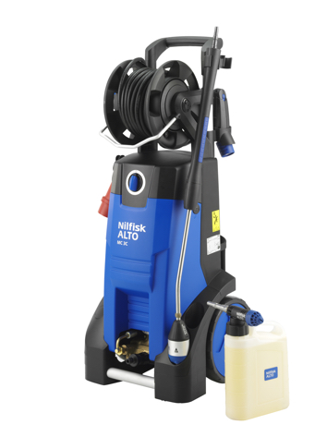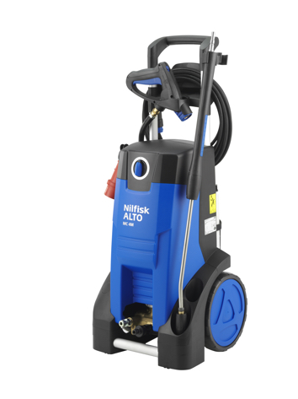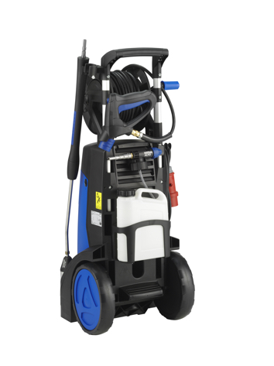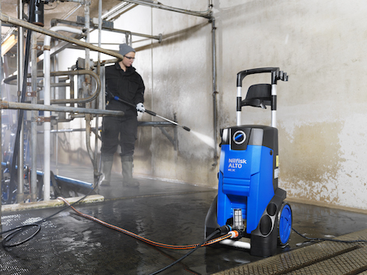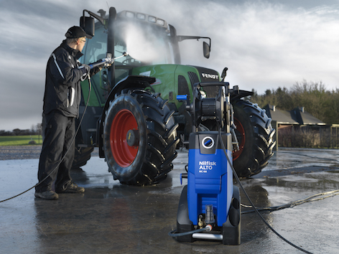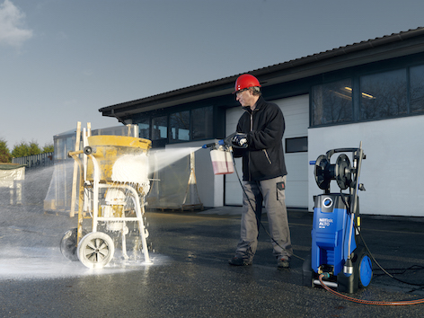

Weitere Informationen:  Nilfisk AG Schweiz  Industrie Stelz/Kirchberg – 9500 Wil  Tel.: +41 (0) 71 923 84 44  info.ch@nilfisk.com – www.nilfisk.ch | Presse- und Öffentlichkeitsarbeit:  Press’n’Relations GmbH – Markus Häfliger  Hirslanderstrasse 51 – 8032 Zürich  Tel.: +41 (0) 43 344 58 65  mh@press-n-relations.ch – www.press-n-relations.ch

Nilfisk-ALTO ist eine Marke der Bellenberger Nilfisk GmbH. Diese gehört zur dänischen Nilfisk A/S, einem der weltweit grössten Anbieter von Reinigungsgeräten mit einem Umsatz von 881 Millionen Euro im Geschäftsjahr 2013 und über 5.300 Mitarbeitern. Nilfisk hat Produktionsstandorte in Nord- und Südamerika, Europa und Asien. Die Zentrale liegt in Dänemark. Mit eigenen Vertriebsniederlassungen in 44 Ländern und weitreichenden Händlernetzen ist das Unternehmen in über 100 Ländern weltweit vertreten.

Nilfisk-ALTO liefert Kunden aus den Bereichen Landwirtschaft, rund ums Rad, Industrie, Kommunen, Gewerbe und Handwerk sowie Reinigungsdienstleistern und privaten Endverbrauchern ein umfassendes Programm an qualitativ hochwertigen Hochdruckreinigern, Nass-/Trockensaugern und Bodenreinigungsmaschinen. Gemeinsam mit Nilfisk kann das Unternehmen heute auf eine über 105-jährige erfolgreiche Firmengeschichte zurückblicken.

